Bijns-Conclusie(Ref.63)
Gedicht van de Week
week 30- 2026

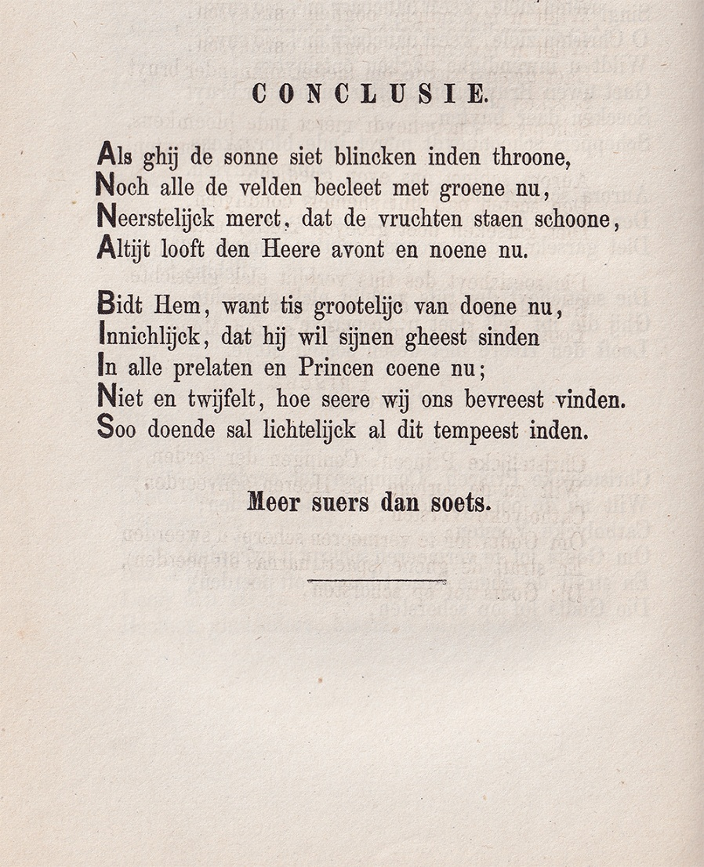

Deze week een strijdbare vrouw uit de zestiende eeuw. Anna Bijns (1493-1575) is vooral bekend als fel tegenstander van de reformatie. Zij schreef vele gedichten tegen Luther in de vorm van (vroede) ref(e)reinen. Daarnaast zijn ook vele gedichten bekend die zij onder de noemer “zot”en “amoureus” publiceerde. Herman Pleij hertaalde haar werk met een uitgebreide commentaar.
Op deze site is een goed overzicht van leven en werken te vinden.
Omdat de meeste gedichten te lang zijn om op deze site te publiceren heb ik nu gekozen voor een gedicht dat de afsluiting/ samenvatting is van Refereyn 63; de tekst eronder is het motto van Bijns. Het gedicht geeft een beeld van haar religieuze gevoelens, nu zonder polemiek. Het is geschreven in de vorm van het acrostichon ANNA BIJNS.
De tekst is afkomstig uit de uitgave door Bogaers en Van Hulten (1875)

Dat wil in dit verband zeggen “religieus”
We kiezen hiervoor om de toegankelijkheid en leesbaarheid te vergroten.

